Помните, что от природы дети беспечны и доверчивы. Поэтому, чем чаще вы напоминаете ребёнку несложные правила поведения, тем больше вероятность, что он их запомнит, и будет применять.

Правила безопасности
Чтобы уберечь своего ребёнка от беды следует научить его распознавать опасность и научить правилам безопасности при общении с посторонними:

СОВЕТЫ родителям:
- Убедитесь, что ваши дети знают свой адрес, телефон скорой помощи, пожарной службы, полиции. Отрепетируйте, как нужно разговаривать с дежурным, чтобы в нужный момент ребёнок не растерялся.
- Научите правилам безопасности дома и на улице.
- Всегда знайте, где ваши дети, и они пусть всегда знают, где вы.
- Научите ребёнка в случае, если он потерялся, ждать вас в том месте, где вы расстались, и никуда ни с кем не уходить, под любым предлогом.
- Всегда записывайте адреса и телефоны всех друзей вашего ребёнка, а также телефоны (рабочие и мобильные) их родителей.
- В случае возникновения неприязни между вашим ребёнком и еще кем-либо обязательно выясните её причины, постарайтесь уладить конфликт или избавьте ребёнка от любого возможного контакта с источником неприязни.
- Никогда не пренебрегайте детскими опасениями, даже если вам кажется, что они мнимые. Убедите ребёнка, что вы всегда придёте на помощь, что бы ни произошло.

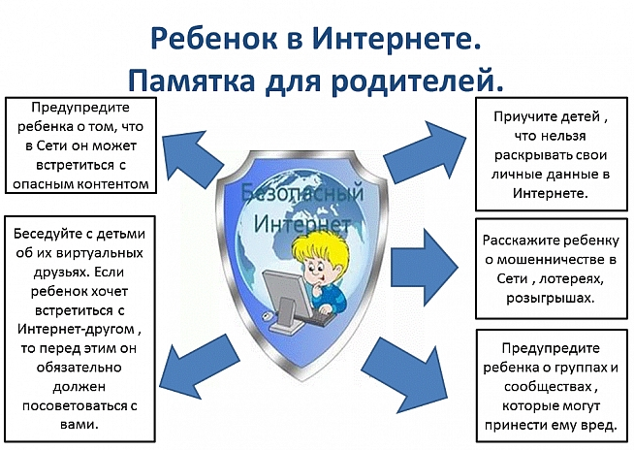

Что делать, чтобы оградить своего ребёнка от нежелательного контента (тексты, картинки, аудио, видеофайлы, ссылки на сторонние ресурсы) и опасных незнакомцев в сети?
Есть несколько правил, которые стоит соблюдать всем родителям. Они очень простые, но помогут сделать нахождение ребёнка в интернете безопасным.
- Включите программы родительского контроля, позволяющие наблюдать за тем, что ребёнок делает в сети. Эту функцию имеют многие антивирусы.
- Предупредите ребёнка, что вы будете контролировать его действия в интернете. Таким образом, вы с одной стороны будете знать, что ищет ваш ребёнок, а с другой – сохраните его доверие к вам.
- Постарайтесь договориться о том, чтобы ребёнок сам сообщал вам о нахождении нежелательной для него информации. Пообещайте, что не будете ругать его, если он случайно посмотрит в интернете видео, не предназначенное для детей, но расскажет о нём вам. Это же относится и к общению с незнакомцами: расспрашивайте о том, с кем ребёнок общается в сети, вместе анализируйте действия и слова виртуальных друзей, предупреждайте о том, что за никами может скрываться кто угодно, в том числе и человек с плохими намерениями. При этом не воспринимайте общение ребёнка с виртуальными знакомыми как что-то несерьёзное и говорите о друзьях из интернета так, как если бы говорили с ним о реальных людях.
- Объясните ребёнку, что в интернете ни в коем случае нельзя:
  - никому передавать свои личные данные, сообщать адрес, телефон, делиться информацией о семье и о родителях;
  - открывать вложения из писем, пришедших с незнакомых адресов;
  - переходить по незнакомым ссылкам и нажимать на баннеры и всплывающие окна;
  - передавать кому бы то ни было свои пароли;
  - отсылать кому бы то ни было свои фотографии;
  - встречаться с виртуальными знакомыми без контроля родителей.
- Расскажите, что не вся информация в интернете достоверна, и приучите ребёнка советоваться с вами по любому непонятному вопросу. Хвалите ребёнка всякий раз, когда он задаёт вам вопросы о своей безопасности в интернете.
- Заведите семейный почтовый ящик, чтобы у ребёнка не было необходимости заводить свой собственный. Если же у ребёнка есть своя почта, попросите предоставить вам от неё пароли, но пообещайте, что не будете без надобности контролировать его переписку. Также стоит поступить и с аккаунтами в социальных сетях.
- Запрещая что-то ребёнку в интернете и ограничивая его доступ к различным сайтам, не забывайте всякий раз напоминать о том, что вы делаете это ради его безопасности, что даже взрослые становятся жертвами мошенников, а обмануть детей бывает легче. Но при этом помните, что чрезмерный навязчивый контроль может усилить желание ребёнка выйти за рамки дозволенного, поэтому доверительное и открытое общение с детьми зачастую гораздо эффективнее запретов.
- Приучите себя не просто интересоваться сайтами и группами, которые посещает ваш ребёнок, но и заходить на них. Это позволит вам с одной стороны оценить их контент, а с другой – говорить с вашим сыном или дочерью на одном языке, что особенно важно для подростков.
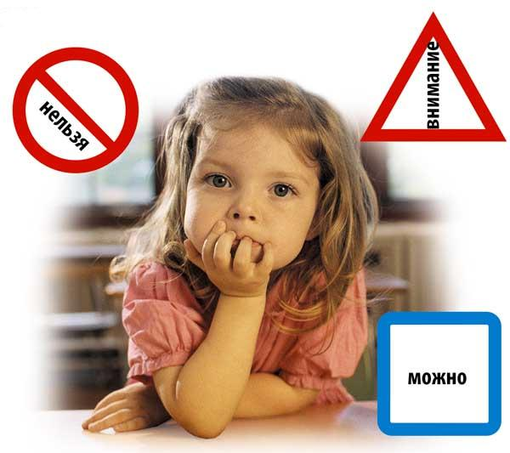

Куда обратиться за помощью:

- Комиссия по делам несовершеннолетних и защите их прав тел. 4-05-39
- Центр психолого-педагогической, медицинской и социальной помощи
тел. 4-01-49
- Общероссийский круглосуточный телефон доверия: 8-800-200-0122 (бесплатно с любого телефона, экстренная психологическая помощь несовершеннолетним и их родителям)

Управление по делам образования
Кыштымского городского округа
Муниципальное учреждение
«Центр психолого-педагогической, медицинской и социальной помощи»

ПАМЯТКА
для родителей

Обеспечение безопасности детей


Сохранение жизни и здоровья детей – главная обязанность взрослых!!!!
Вы держите в руках памятку, специально изданную для родителей. Это подсказки.
Здесь вы найдете только информацию – ФАКТЫ и СОВЕТЫ – и ничего лишнего!
Согласитесь, глупо было бы нанести непоправимый вред себе и другим только потому, что вы чего-то не знали или не поняли. Принимая решения, опирайтесь на достоверные факты.

